  МИНИСТЕРСТВО  ТРУДА, ЗАНЯТОСТИ И МИГРАЦИОННОЙ ПОЛИТИКИ САМАРСКОЙ ОБЛАСТИ  (минтруд Самарской области)  Ново-Садовая ул., д.106А, г. Самара, 443068  Тел.: (846) 263-71-91, факс: (846) 263-70-69  Е-mail: info@samaratrud.ru;  http://trud.samregion.ru  ОКПО03489361; ОГРН 1126316008642  ИНН/КПП 6316179073/631601001  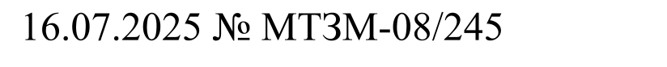  На № _____________от________________ | Руководителям организаций  Самарской области

Министерство труда и социальной защиты Российской Федерации в целях реализации мероприятий по популяризации охраны труда и ответственного отношения к соблюдению требований охраны труда 16 сентября 2025 года в 10:30 (мск) проводит Всероссийское тестирование по охране труда «Охрана труда и безопасность на работе – 2025» (далее –Тестирование), направленное на повышение осведомленности о важности охраны труда, популяризацию культуры безопасного труда.
Тестирование позволит участникам получить независимую оценку своих знаний в сфере охраны труда. Принять участие может любой гражданин Российской Федерации вне зависимости от возраста.
Прием заявок на Тестирование осуществляется с 1 августа по 1 сентября 2025 года.
Ссылка на регистрацию для участия во Всероссийском тестировании по охране труда: testsafety.vcot.info.
Организатором Тестирования выступает ФГБУ «ВНИИ труда» Минтруда России. Ответственное лицо Каледкин Денис Владимирович, контактный телефон: +7 (906) 161-11-12, e-mail: kaledkin@vcot.info.
Предлагаю Вам рассмотреть возможность участия представителей возглавляемой Вами организации во Всероссийском тестировании по охране труда.

Руководитель департамента | 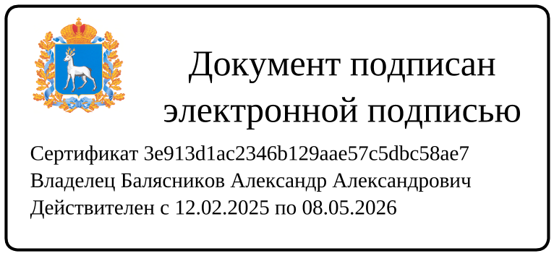 | А.А. Балясников

Башкирова О.В. (846) 214-32-88

